ATIVIDADE RECUPERATÓRIA ANUAL 2
elaborada por Johann Portscheler
Período 04

Esta é a primeira parte da Atividade Recuperatória Anual:
- Todos os estudantes da turma estão recebendo a mesma proposta que deve ser realizada de maneira individual.
- Aqueles que estiverem em aula online devem permanecer em videoconferência com o professor.
- Junto a esta atividade, estão sendo disponibilizados textos, já trabalhados durante o ano letivo, para consulta. Mas também é autorizado ao estudante que consulte seu caderno de conceitos.

* * *
Proposta
Observe atentamente a figura abaixo para responder às questões que se seguem:
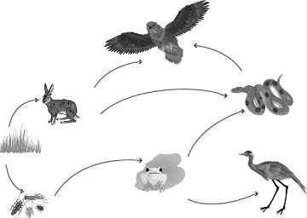
1. Copie da figura para a tabela abaixo as quatro cadeias alimentares que compõem essa teia alimentar, em seguida preencha com os níveis tróficos correspondentes a cada um dos indivíduos da cadeia alimentar copiada.
Cadeia: | __________ → __________ → __________ → __________
Níveis tróficos: | __________ → __________ → __________ → __________
Cadeia: | __________ → __________ → __________ → __________ → __________
Níveis tróficos: | __________ → __________ → __________ → __________ → __________
Cadeia: | __________ → __________ → __________ → __________
Níveis tróficos | __________ → __________ → __________ → __________
Cadeia: | __________ → __________ → __________
Níveis tróficos: | __________ → __________ → __________

2. Quantos níveis tróficos você encontrou em cada cadeia alimentar?
Resposta:
(escreva aqui sua resposta)

3. Indique os níveis tróficos ocupados por cada um dos seres presentes na teia alimentar: capim, sapo, garça, lebre, cobra, gavião e grilos.
capim:
sapo:
garça:
lebre:
gavião
cobra:
grilo:

